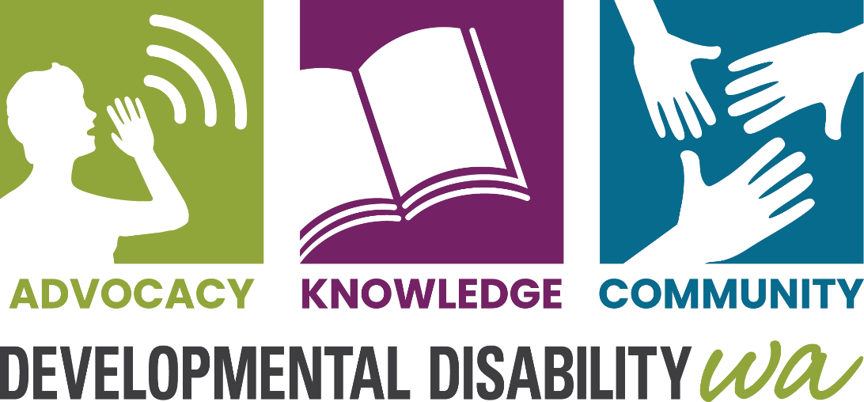
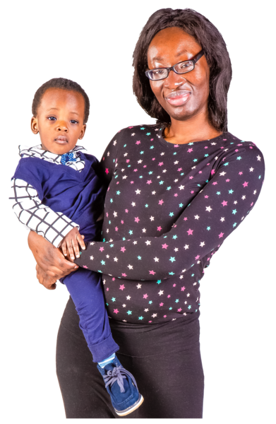

Advocacy – Pakshaposhan – पक्षपोषण
Knowledge – jaankari – जानकारी
Community -saamudaayikta – सामुदायिकता

DEVELOPMENTAL DISABILITY WA-
Vikaasaatmak viklaangata Dablu ay – विकासात्मक विकलांगता डब्लू ए

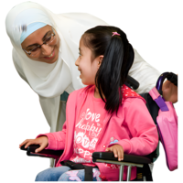
Hum janm se viklaang logon aur unke parivaar janon kee madad karte hain –
हम जन्म से विकलांग लोगों और उनके परिवार जनों की मदद करते हैं।
Unhein buddhigat asamarthata, saarvabhomik vridhi vilamb, svalinta, pramastishk ghaat, avdhanik nyoonta vikaar, vaa anya vaikasik asamarthatayen ho sakti hain. –
उन्हें बुद्घिगत असमर्थता, सार्वभौमिक वृद्धि विलम्ब, स्वलीनता, प्रमस्तिष्क घात, अवधानिक न्यूनता विकार, व अन्य वैकासिक असमर्थताएँ हो सकती हैं।
kisi vyakti ki viklaangataon ka Aksar koi kaaran nahin hota, naa hi maata-pita apne bachhe ki viklangata ko rok paate hain. –
किसी व्यक्ति कि विकलांगता का अक्सर कोई स्पष्ट कारण नहीं होता, ना ही माता पिता अपने बच्चे कि विकलांगता को रोक सकते हैं।


Hum aapki madad kaise kar sakte hain - हम आपकी मदद कैसे कर सकते हैं
Jaankari:
Apne aur apne bachhe ke liye Viklaangata sambandhit sevaon kee jaankari ke liye aap hamse phone par sampark kar sakte hain. Hum Dubhashiye ke vyavasthta bhi kar sakte hain. –
जानकारी:
अपने और अपने बच्चे के लिए विकलांगता सम्बंधित सेवाओं की जानकारी के लिए आप हमसे फ़ोन पर संपर्क कर सकते हैं। ज़रूरी हो तो हम दुभाषिये कि व्यवस्थता भी कर सकते हैं।

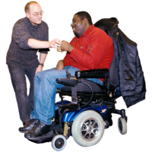
Salahkarita:
Hum adhivaktak dhoondne mein aapki sahayata kar sakte hain. Adhivaktak aisa vishvasniya vyakti hai jo galat samay aane per aap ko apni baat vyakt karne mein sahayata kare. Humare paas aisa adhivaktak upasthit hai jo aapke bachhe ke school mein aane wali pareshaniyon mein maata-pita ki sahayata karta hai.
सलाहकारिता:
हम अधिवक्तक ढूंढ़ने में आपकी सहायता कर सकते हैं। अधिवक्तक ऐसा विश्वसनीय व्यक्ति होता है जो गलत समय आने पर आपको अपनी बात व्यक्त करने में सहायता करे। हमारे पास ऐसा अधिव्यक्तक उपस्थित है जो बच्चे को स्कूल में आने वाली परेशानियों में माता पिता कि मदद कर सके।


Sahyog:

Hum bacchey ki vikalaangata aur chunautipoorna vyavharita ki sthiti mein maata pita kee madad karte hain. Hum maata pita ko apne bacchey ke vyavhaar ko samajhney aur uske kaaranon se avagat karvaaney aur sahi roop se nibatney vali sevaaon ko dhoondney mein madad kartey hain

सहयोग:
हम बच्चे की विकलांगता और चुनौतीपूर्ण व्यवहारिता कि स्थिति में माता पिता की मदद करते हैं। हम माता पिता को अपने बच्चे के व्यवहार को समझने और उसके कारणों से अवगत करवाने और सही रूप से निबटने वाली सेवाओं को ढूंढ़ने में मदद करते हैं।


En dee ai ess sahkaarita samanvaya – hum un logonki madad karte hain jinka En dee ai ess plan ho.
- Unki zaroori sevaoon ki prapti mein
- Unke plan ka sarvaadhik upyog karne mein
Hamare karamchaari arbee, Dinka, hindi, mandarin, malay, malyaalam, pidjin (creole), shona, spainish, swaheeli aur tamil boltey hain. Aapke En dee ai ess number se Hum telephonic doobhashiye seva (tee ai ess) ka prayog kar sakye hain.

एन डी आई एस सहकारिता समन्वय – हम उन लोगों की मदद करते हैं, जिनका एन डी आई एस प्लान हो,
• उनकी ज़रूरी सेवाओं कि प्राप्ति में
• उनके प्लान के सर्वाधिक उपयोग में
हमारे कर्मचारी अरबी , दिनका , हिंदी , मंदारिन , मलय , मलयालम , पिडजिन (क्रियोल ), शोना , स्पैनिश , स्वाहिली और तमिल बोलते हैं। आपके एन डी आई एस नंबर से हम टेलीफोन द्वारा दूभाषिये सेवा (टी आई एस ) का प्रयोग कर सकते हैं।
Hum se aap kaise sampark karein
हम से आप कैसे संपर्क करें

Phone: 9420 7203
फ़ोन: 94207203
Email: ddwa@ddwa.org.au
ईमेल:
Web: www.ddwa.org.au
वेब
Address: Developmental Disability WA
City West Lotteries House
2 Delhi Street
West Perth 6005
पता: डेवलपमेंटल डिसेबिलिटी वा अ
सिटी वेस्ट लोटरीज़ हाउस
2 डेल्ही स्ट्रीट
वेस्ट पर्थ 6005
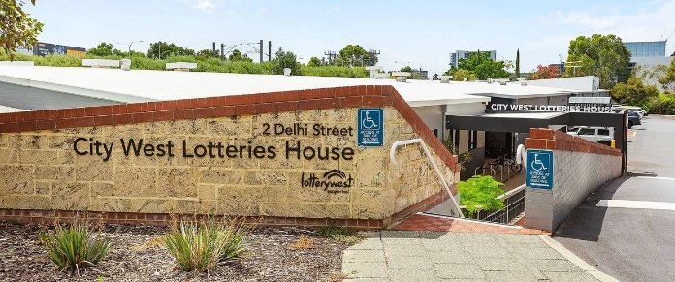
Train: City West stop
on Fremantle line
रेल: सिटी वेस्ट स्टॉप,
फ्रीमेन्टल लाइन पर
CAT Bus: Green and Yellow CATs,
Harold Boas Garden stop
कैट बस : हरी और पीली कैट्स,
हेरोल्ड बोआज गार्डन वाला स्टॉप

डी डी डब्लू ए के मेंबर बनें, यह निशुल्क है ।

